Содержание

Введение 2
1 Геолого-физическая характеристика ССГКМ 3
1.1 Общие сведения о районе 3
1.2 Литолого-стратиграфическая характеристика месторождения 4
1.3 Краткая геолого-физическая характеристика месторождения 6
1.4 Характеристика продуктивных горизонтов 6
2 Физико-химические свойства природного газа и газового конденсата 11
3. Газовые скважины и их характеристики 13
3.1 Общая характеристика конструкции скважин 13
3.1.1 Фонтанная арматура 13
3.1.2 Колонная головка. 18
3.2 Описание работы скважины 20
3.3 Возможные осложнения при работе скважин 20
3.3.1 Освоение скважины при гидратообразовании 20
3.3.2 Освоение скважины при самозадавливании. 22
4 Гидравлический расчет газопроводов 24
4.1 Основные формулы для гидравлического расчета газопровода в условиях стационарного и изотермического движения газа 24
4.2 Расчет гидравлического сопротивления газопроводов 25
4.3 Расчет коэффициента сверхсжимаемости 26
4.2 Пример гидравлического расчета газопровода 27
Заключение 32
Использованная литература: 33

Перечень сокращений, условных обозначений
буф. – буферное
ВМЖ – водометанольная жидкость
ВТС – внутритрубный сепаратор
ГВК – газоводяной контакт
ГКМ – газоконденсатное месторождение
ГМ – газовое месторождение
ГРС – газораспределительная станция
ГКЗ – государственная комиссия запасов
ГКФ – газоконденсатный фактор
ДКС – дожимная компрессорная станция
Ду – диаметр условный
ЗУВН – закрытое устройство входных ниток
КК – конец кипения
НПР – Норильский промышленный район
НТС – низкотемпературная сепарация
НК – начало кипения
НКТ – насосно-компресорные трубы
ОПЭ – опытно-промышленная эксплуатация
ОРЭ – одновременно-раздельная эксплуатация
ПГИ – промыслово-гефизические исследования
скв. – скважина
ТЭЦ – теплоэлектроцентраль
ТГЭ – таймырская геофизическая экспедиция
ТК-1, ТК-2 – технологические корпуса соответственно № 1 и № 2
ТСМ – термометр сопротивлений манометрический
УППГ – установка промысловой подготовки газа
УКПГ – установка комплексной подготовки газа
у – устье
ЦРС – центробежный регулируемый сепаратор.
ССГКМ– Северо-Соленинское газоконденсатное месторождение
ЮСГКМ – Южно-Соленинское газоконденсатное месторождение

Введение
В Западной Сибири Норильск является одним из крупнейших металлургических центров. Единственным источником энергии служит газ, добываемый ОАО «Норильскгазпром» и ООО «Таймыргаз».
Гидродинамические исследования газовых скважин проводят для получения данных с целью оценки запасов газа, проектирования разработки месторождений, обустройства промысла, установления технологического режима работы скважин, обеспечивающего их эксплуатацию при оптимальных условиях без осложнений и аварий, оценки эффективности работ по интенсификации и контроля за разработкой и эксплуатацией. Их проводят в ходе разведки, опытной и промышленной эксплуатации месторождений.
В настоящей работе представлена краткая геолого-промысловая характеристика Северо-Соленинского газоконденсатного месторождения, общая характеристика конструкции газовых скважин, описана их работа, описаны возможные осложнения при работе скважин, приведен пример гидравлического расчета газопровода.

1 Геолого-физическая характеристика ССГКМ /5/

1.1 Общие сведения о районе
Северо-Соленинское газоконденсатное месторождение расположено в пределах Усть-Енисейской впадины северо-восточной части Западно-Сибирской низменности и находится у истоков реки Мессояха 200 км западнее Дудинки (рисунок 1.1).
Особенность района - сложные мерзлотно-грунтовые и климатические условия Крайнего Севера и распространение многолетней мерзлоты.
Поверхность месторождения - пологоволнистая и холмистая поверхность морского, ледникового и озерно-аллювиального происхождения. Абсолютные отметки не превышают 50–70 м над уровнем моря. Водо-разделительная поверхность прорезана крупными и мелкими оврагами шириной до 20 – 40 м.
Растительность – это в основном мохово-лишайниковая и кустарниковая тундра с толщиной покрова 0,05 – 0,10 м.
Климат района субполярный, среднегодовые температуры воздуха составляют –10,2 ^{о}С. Отрицательные среднемесячные температуры воздуха держатся в течение восьми месяцев (с конца сентября до начала июня). Среднемесячная температура самого холодного месяца–января составляют –29,5 ^{о}С и самого теплого месяца – июля составляет 12,0 ^{о}С. Сильные ветры наблюдаются зимой и весной, причем скорость ветра может достигать 40 м/с. А температура воздуха достигала 56 ^{о}С.
Среднегодовые температуры грунтов на подошве слоя составляют в среднем –4 ^{о}С. Наиболее характерные глубины оттаивания составляют 1,5 м.

Рисунок 1.1 Обзорная карта Усть-Енисейского района

1.2 Литолого-стратиграфическая характеристика месторождения
Геологический профиль ССГКМ сложен верхним и нижним структурными этажами. Верхний этаж включает в себя отложения юры, мела и четвертичных осадков. Нижний – доюрский комплекс, из пород с широким возрастным диапазоном от условно-выделяемых протерозойской до различных отделов палеозоя и триаса.
Меловая система. Нижний мел. Нижнексткая свита
Толща осадков в основном сложена аргиллитами и аргиллитоподобными глинами серыми, темно-серыми, иногда алевритами с редкими прослойками песчаников серых, светло-серых. В основании свиты залегает пачка песчаника серого, мелко и среднезернистого, плотного.
Вскрытая толщина свиты 40 м. Пористость песчаников составляет 12,0 – 17,0 %, проницаемость низкая. Толщина свиты–250 м.
Суходудинская свита
Породы свиты характеризуются максимальным содержанием газо-насыщенных коллекторов в пределах Усть-Енисейского нефтегазоносного района. В разрезе свиты имеются алеврито-песчанистые и глинистые породы. В пределах ССГКМ в свите фиксируется одиннадцать преимущественно песчаных горизонтов. Состав песчаников кварцево-полевошпатовой. Толщины осадков свиты достигают 652 м.
Малохетская свита
Отложения свиты, сложены чередованием слабо водогазонасыщенных песчаников серых, светло-серых, мелко-среднезернистых с алевролитами серыми, светло-серыми и глинами темно-серыми, алевролитовыми. Толщина свиты достигает 500 м.
Яковлевская свита
Свита представлена глинисто-алевролитовыми и песчаными породами. На каротажных диаграммах свита легко выделяется по преобладанию непроницаемых и плохо проницаемых пород. Общая толщина изменяется в пределах: ЯК-I – до 20 м, ЯК-II – от 15,0 до 25,0 м. Толщина свиты достигает 480 м.
Дорожковская свита
Отложения свиты, сложены глинами темно-серыми с тонкими прослоями песчаников и алевролитов серых, светло-серых. В глинах содержится фосфорит и включение сидерита. Толщина отложений 56,0 – 65,0 м.
Насоновская свита
Верхняя и нижняя часть разреза преимущественно алевролито-песчанная, средняя–в основном глинистая. В толще осадков содержится сидерит, иногда включения пирита. Толщина свиты, равна 400,0 – 420,0 м.
Мессояхская свита
Отложения свиты, представлены в основном глинами серыми, темно-серыми с буроватым оттенком. В верхней части разреза содержатся прослои алевритов и песков. В основании толщи осадков залегают фосфориты. Толщина 132,0 – 50,0 м.
Танамская свита
Осадки свиты, сложены песками, алевритами, с прослоями глин. В разрезе содержится включение фосфоритов. Толщина составляет 152,0 – 160,0 м.

1.3 Краткая геолого-физическая характеристика месторождения
Северо-Соленинское газоконденсатное месторождение было открыто в 1971 г. Оно расположено в 17-ти км от Южно-Соленинского газоконденсатного месторождения. С 1990 г месторождение эксплуатируется в соответствии с "Комплексным проектом разработки...", утвержденным в ГГК "Газпром" 10.01.90.
В продуктивном разрезе установлены две газовые и три газоконденсатные залежи нижнемелового возраста в интервале глубин 1450,0 – 2400,0 м. Коллекторами являются песчано-алевритовые пласты. Газовые залежи яковлевской свиты (ЯК-I и ЯК-II) объединены в I-й эксплуатационный объект, газоконденсатные залежи суходудинской свиты во II-й – (СД-III), III-й – (СД-VIII+СД-IX) и IV-й – (СД-I) эксплуатационные объекты.
Средняя газонасыщенная толщина пластов ЯК-I и ЯК-II (I объект) 13,0 м, СД-III (II объект) – 14 ,0 м, СД-VIII+СД-IX (III объект) – 20,0 м. Средняя проницаемость, соответственно составляет (75, 11, 20)×10⁻³ мкм², пористость – 22,0, 18,0, 16,0 %. Начальные пластовые давления составили: I-й объект – 14,5 МПа; II-й объект – 21,0 МПа; III-й объект – 23,0 МПа; IV-й обьект – 21,2 МПа.

1.4 Характеристика продуктивных горизонтов
1.4.1 Горизонт ЯК-I
Горизонт ЯК-I не выдержан по литологическому составу. Самая высокая абсолютная отметка горизонта – 1351,0 м, по кровле газонасыщенного коллектора свод залежи смещается на западе структуры. На северной переклинали коллекторы полностью замещены аргиллито-алевритовыми разностями с прослоями углей и плотных непроницаемых песчаников (рисунок 1.2, 1.3).
Наиболее выдержан по простиранию нижний пропласток горизонта ЯК-I. Его толщина изменяется от 7,0 до 17 ,0 м. Максимальная газонасыщенная толщина коллекторов (18,2 – 20,0 м). Между горизонтами ЯК-I и ЯК-II залегает аргиллито-алевритовая пачка, внутри которой в ряде скважин прослеживаются линзы водонасыщенных песчаников. По данным ГИС, толщина проницаемых прослоев пласта колеблется от 0,6 до 4,0 м реже 8,0 – 10,0 м.
На прилегающей к ней площади "сухого" поля газонасыщенная толщина изменяется от 9,4 до 19,4 м. На остальной площади залежи, в её приконтурной части, газонасыщенная толщина не превышает 6,0 – 8,0 м. Пористость пласта в газонасыщенной части изменяется от 19,1 до 23,7 %.
1.4.2 Горизонт ЯК-II
Наивысшая абсолютная отметка кровли горизонта отмечена в скважине 408 – 1395,0 м. Газонасыщенная толщина горизонта ЯК-II отмечается выдержанностью по литологии. Литологические замещения отмечается в водонасыщенной части пласта.
При бурении скважины 425 по данным ГДИС в интервале 1282,8 – 1310,0 м выделен предположительно газонасыщенный пласт (условно – ЯК-0), эффективные толщи которого составляют 13,6 м. На отметке –1296,8 м возможен ГВК. Пласт не испытан.
Толщина проницаемых прослоев пласта колеблется от 1,2 до 5,0 м, реже – 10,0 м. В сводовой части структуры она достигает 16,0 м. Пористость пласта в газонасыщенной части изменяется от 17,8 до 24,0 %.
Проницаемость по керну изменяется в пределах (1 – 247)×10^{–3} мкм².
1.4.3 Горизонт СД-Iз
Горизонт СД-Iз, был испытан в двух разведочных скажинах. В сводовой скважине 13 из кровельной части при испытании был получен приток газа
(Q_{абс. св.} = 2832 тыс. м ³/сут), в скважине 14 на юго-западном крыле – газ с водой. В 1988 г введена в опытно-промышленную эксплуатацию скважина 311, дренирующая залежь СД-Iз. Залежь газа СД-Iз пластовая, сводовая, с крутым западным и более пологим восточным крылом. Наивысшая абсолютная отметка кровли – 2040,6 м. Толщина проницаемых прослоев от 12,4 м до полного замещения. Пористость пласта в газонасыщенной части изменяется от 12,0 до 22,0%.
Для горизонта СД-Iз характерна неоднородность по литологическому составу.


Условные обозначения:
1 – преимущественно песчаные породы; 2–преимущественно глинистые породы; 3 – пропластки угля; 4 – стратиграфические границы: а – согласно залегания, б – несогласно залеганию; 5 – сейсмические горизонты; 6 – индексы свит; 7 – четвертичные нерасчлененые отложения; 8 – газовая залежь; 9 – газоконденсатная залежь; 10 – скважина и их глубина в метрах; 11 – граница подошвы ММП; 12 – нерасчлененая часть разреза; 13 – границы зоны гидратообразования; 14 – зона гидратообразования.
Рисунок 1.2 Геологический разрез ССГКМ
1.4.4 Горизонт СД-II
Горизонт СД-II – вскрыт разведочными и эксплуатационными скважинами. Расположен выше залежи CД-III. Прослеживается по всей площади. Эффективная толщина колеблется от 0,0 до 14,8. Пористость коллектора 13,7 – 19, 4%, коэффициент газонасыщенности – 0,62 – 0,72,.
1.4.5 Горизонт СД-III
Наивысшая абсолютная отметка кровли горизонта – 2084,2 м. Общая толщина достигает 39,6 м. Толща песчаников горизонта расчленена небольшими по толщине (1,0 – 2,0 м) пропластками плотных непроницаемых песчаников с карбонатным цементом. Залежь пласта СД-III является пластовой, сводовой. В газонасыщенной части пористость 15,6 – 20,0 %, коэффициент газонасыщенности 0,55 – 0,80, газовый контакт находится на отметке минус 2130,0 м. Толщина проницаемых прослоев пласта колеблется от 1,0 до 17,6 м. Газонасыщенная толщина пласта изменяется от 6,0 до 31,2 м. Проницаемость по керну изменяется (4,1 – 24,0)×10⁻³ мкм².
1.4.6 Горизонт СД-VШ
Аргиллито-алевритовая покрышка горизонта СД-VIII хорошо выдержана по толщине 15,0 м. Самая высокая абсолютная отметка кровли горизонта – 2230,2 м. Горизонт неоднороден по литологии. Газоконденсатная залежь пласта СД-VIII пластовая, сводовая. Газонасыщенный коллектор характеризуется: пористостью от 11,7 до 17,6 %, коэффициентом газонасыщености – от 0,54 до 0,67., проницаемость по керну изменяется (4,8–32,9)×10^{–3} мкм². Газонасыщенная толщина изменяется от 2,0 до 31,2 м. Толщина пласта изменяется от 48,8 м до 41,6 м.
1.4.7 Горизонт СД-IХ
Горизонт разделяется небольшим по толщине до 5,0 м пластом аргиллитов, ниже которого выделяется горизонт СД-IХб, неоднородный по литологии и насыщенный водой. Газоконденсатная залежь приурочена к пласту СД-IХа и является пластовой, сводовой. Общая толщина пласта СД-IХа изменяется от 25,0 м до 14,0 м. Пористость пласта в газонасыщенной части изменяется от 14,4 до 19,3 %, проницаемость (42,5 – 12,0)×10 ⁻³ мкм²; коэффициент газонасыщенности 0,54 – 0,76.

2 Физико-химические свойства природного газа и газового конденсата /5/
Газ (таблицы 2.1, 2.2) по углеводородному составу относится к сухим газам, коэффициент жирности, т.е. отношение содержания гомологов метана к метану меньше 8. По содержанию углеводородных компонентов газ относиться к низкоазотистым, бессернистым, низкоуглекислым.
По фракционному составу конденсаты исследованных залежей относятся к группе газовых конденсатов промежуточного фракционного состава с концом кипения от 250 до 320 °С, по содержанию серы – к малосернистым или бессернистым. Групповой углеводородный состав конденсатов нафтен-метанового типа, с преобладанием нефтяных углеводородов.

Таблица 2.1 Состав пластового газа
Пласт  горизонт | Объёмное содержание, % |  |  |  |  |  |  |  |  | Содержание, г /м³
Пласт  горизонт | СН₄ | С₂Н₆ | С₃Н₈ | IC₄H₁₀ | C₅+выше | N₂ | CO₂ | C₂–C₄ | N₄H₁₀ | C₂H₆ | C₃H₈ | C₄H₁₀ | C₅+выше
ЯК – 1  СД – 1з  СД – III  СД – VIII | 98,23  98,27  96,36  94,51 | 1,05  1,45  2,60  3,70 | 0,08  0,01  0,02  0,12 | –  –  0,01  0,01 | 0,01  0,03  0,31  0,98 | 0,36  0,46  0,70  0,18 | 0,16  0,06  0,19  1,38 | 1,17  1,46  2,78  3,99 | –  –  0,01  0,01 | 13,1318,20  32,63  46,44 | 1,46  0,10  0,95  1,51 | 0,73  0,10  3,88  4,13 | –  –  5,10  11,80
Таблица 2.2 Физико-химические показатели стабильного конденсата
Объект  разработки | Пластовое  давление, МПа | Фракционный состав, °С |  |  |  |  |  |  |  |  |  |  |  |  | Плотность  при 20 °С, г/см³ | Молекулярный  вес | Низшая  теплота  сгорания,  ккал/кДж | Вязкость при  20 °С, ×10⁻⁶ м²/с
Объект  разработки | Пластовое  давление, МПа | НК |  | 10,% | 20,% | 30,% | 40,% | 50,% | 60,% | 70,% | 80,% | 90,% | 95,% | КК
1 обьект  ЯК-1+ЯК-II | 9,58 | 84 | 145 |  | 154 | 162 | 168 | 175 | 182 | 191 | 204 | 227 | 251 | 270 | 0,8068 | 146 | 10330/43250 | –
2 обьект  СД–III | 6,51 | 94 | 135 |  | 144 | 151 | 159 | 166 | 172 | 181 | 192 | 209 | 224 | 245 | 0,7878 | 139 | 10380/43470 | 1,3
3 обьект  СД-III+  +СД-IX | 9,09 | 49 | 84 |  | 94 | 100 | 106 | 112 | 119 | 126 | 140 | 167 | 201 | 215 | 0,7476 | 111 | 10480/43870 | 0,8
3 обьект  СД-1з | 13,69 | 148 | 180 |  | 190 | 197 | 205 | 213 | 221 | 231 | 242 | 256 | 270 | 290 | 0,8447 | 175 | 10230/42830 | 2,58

3. Газовые скважины и их характеристики /1,2,5/

3.1 Общая характеристика конструкции скважин
Для ССГКМ разработана оптимальная конструкция скважин:
– кондуктор диаметром 324 мм опускается на глубину 550 – 600 м, предназначен для перекрытия ММП и зоны интенсивного кавернообразования установки ПВО;
– промежуточную колонну диаметром 219 мм из труб длиной 1500 м, для перекрытия поглощающих горизонтов сеномана 1200 м, предупреждения гидроразрыва пластов при закрытии превентора в зоне газоносных горизонтов суходудинской свиты порядка 1150 м, а также перекрытия газовых горизонтов яковлевской свиты до 1500 м. Верхняя часть колонны в интервале от 0 до 500 м оснащается обсадными теплоизолированными трубами модели ОТТ-219×273;
– эксплуатационная колонна диаметром 146 мм предназначена для эксплуатации продуктивных горизонтов залежей, в эксплуатационной колонне по данным геофизиков и геологов осуществляется перфорация продуктивных горизонтов, глубина спуска на несколько метров выше контакта газ вода;
– НКТ диаметром 73 мм или 89 мм предназначены для отбора газа на забое и подачи его через устьевую фонтанную арматуру в шлейф; башмак НКТ опускается в эксплуатационную колонну в зону перфорации.

3.1.1 Фонтанная арматура
Фонтанная арматура предназначена для герметизации устья, контроля и регулирования режима эксплуатации скважин. На ССГКМ установлены фонтанные елки в тройниковом двухструнном исполнении (рисунок 3.2).
Елка фонтанной арматуры предназначена для регулирования режима эксплуатации и транспортировки продукции скважин к промысловым установкам, а также для проведения геолого-технических и технологических операций, связанных с установкой специальных устройств для спуска глубинных приборов и оборудования.
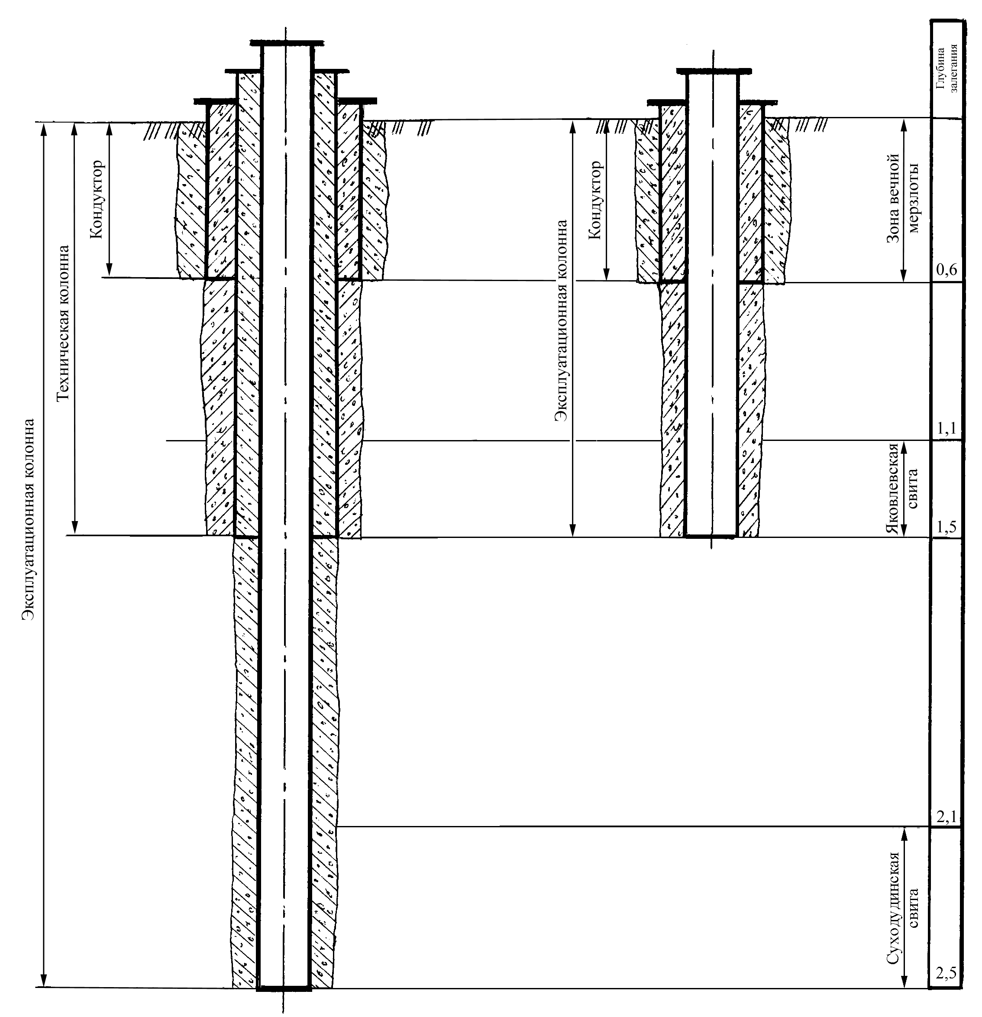
Рисунок 3.1–Конструкция скважин ССГКМ:
слева – вскрывающих Суходудинскую свиту;
справа – вскрывающих Яковлевскую свиту.

Рисунок 3.2–Конструкция обвязки скважин ССГКМ:

Таблица 3.1 - Конструкция скважин ССГКМ
Номер куста | Номер  скважины | Объект | Дата ввода в  эксплуатацию | Тип  Фонтанной  Арматуры | Глубина спуска  кондуктора, м | Колонная  головка | Техническая  колонна |  | Эксплуатационная  колонна |  | Мера НКТ
 |  |  |  |  |  |  | диаметр,  мм | глубина  спуска,  м | диаметр,  мм | глубина  спуска,  м | диаметр,  мм | глубина  спуска,  м
1 | 203 | ЯК-1, ЯК-2 | 31.12.84 | АФТ-65×350 | – | ОКК-1-350 146×219 | 219 | 548 | 146 | 1549 | 89 | 1437,2
 | 322 | СД-3 | 30.12.84 | АФТ-65×350 | 529 | ОКК-2-350 146×219×299 | 219 | 1544 | 146 | 2368 | 89 | 2174
 | 405 | СД-8+9 | 27.07.83 | АФТ-65×350 | 547 | ОКК-1-350 146×219×299 | 219 | 1549 | 146 | 2526 | 60,3 | 2337
2 | 202 | ЯК-1,ЯК-2 | 24.01.88 | АФТ-65×350 | 542 | ОКК-1-350 146×219 |  |  | 146 | 1546 | 89 | 1433
 | 304 | СД-1з | 31.12.87 | АФТ-65×350 | 450 | ОКК-2-350 146×219×299 | 219 | 1550 | 146×139,7 | 2267 | 89 | 2104
 | 330 | ЯК-1 | 30.02.88 | АФТ-65×350 | 449 | ОКК-2-350 146×219×299 | 219 | 1591 | 146 | 2280 | 89 | 1468
 | 404 | СД-8 | 31.12.87 | АФТ-65×350 | 548 | ОКК-2-350 146×219×299 | 219 | 1539 | 146 | 2447 | 89 | 2331,6
3 | 219 | ЯК-1 | 16.05.85 | АФТ-65×350 | 546 | ОКК-1-320 146×219 | 219 | 546 | 146 | 1550 | 89 | 1461,2
 | 302 | ЯК-1 | 21.07.97 | АФТ-65×350 | 550 | ОКК-1-320 146×219 | 219 | 1542 | 146 | 2251 | 89 | 1415
 | 402 | СД-8+9 | 02.05.85 | АФТ-65×350 | 117 | ОКК-1-320 146×219×299 | 219 | 676,8 | 146 | 2452 | 89 | 2282,4
4 | 220 | ЯК-2 | 29.06.87 | АФТ-80×65×350 | 446 | ОКК-1-350 146×219 | 219 | 545,5 | 146 | 1550 | 89 | 1425,2
 | 331 | СД-3 | 29.06.87 | АФТ-65×350 | 446 | ОКК-2-350 146×219×299 | 219 | 1580 | 139,7 | 2279 | 73 | 2218,5
 | 301 | СД-9 | 28.06.87 | АФТ-80×65×350 | 247 | ОКК-2-350 146×219×299 | 219 | 1550 | 146×139,7 | 2442.5 | 89 | 2366
 | 401 | СД-8 | 29.06.87 | АФТ-65×350 | 247 | ОКК-2-350 146×219×299 | 219 | 849 | 146 | 2450 | 89 | 2316
5 | 201 | ЯК-1,ЯК-2 | 15.05.87 | АФТ-65×350 | 454 | ОКК-2-350 146×219×299 | 219 | 454 | 146×139,7 | 1550 | 89 | 1432
 | 303 | СД-3 | 15.05.88 | АФТ-65×350 | 243 | ОКК-2-350 146×219×299 | 219 | 852 | 146×139,7 | 2253 | 89 | 2167,7
 | 403 | СД-8 | 26.05.88 | АФТ-65×350 | 448,6 | ОКК-2-350 146×219×299 | 219 | 1551 | 146×139,7 | 2445 | 89 | 2306
6 | 204 | ЯК-1,ЯК-2 | 17.12.84 | АФТ-65×350 | 545 | ОКК-1-350 146×219 | 219 | 545 | 146 | 1545 | 89 | 1424,4
 | 306 | СД-1з | 03.03.96 | АФТ-65×350 | 316 | ОКК-2-350 146×219×299 | 219 | 1544 | 146 | 2249 | 89 | 2179,7
 | 406 | СД-8,9 | 17.12.84 | АФТ-65×350 | 534 | ОКК-2-350 146×219×299 | 219 | 1539 | 146 | 2450 | 89 | 2326,5
7 | 207 | ЯК-1 | 30.06.85 | АФТ-65×350 | 107 | ОКК-1-350 146×219 | 219 | 585 | 146 | 1548 | 89 | 1434
 | 310 | СД-1з | 27.05.93 | АФТ-65×350 | 443 | ОКК-2-350 146×219×299 | 219 | 1533 | 146 | 2246 | 89 | 2003
 | 410 | СД-8,9 | 28.11.85 | АФТ-65×350 | 544 | ОКК-2-350 146×219×299 | 219 | 1531 | 146 | 2444 | 89 | 2325,7
8 | 206 | ЯК-1,ЯК-2 | 30.12.86 | АФТ-80×65×350 | 553 | ОКК-1-350 146×219 | 219 | 553,6 | 146 | 1557 | 89 | 1437,5
 | 332 | СД-3 | 30.12.86 | АФТ-80×65×350 | 551 | ОКК-2-350 146×219×299 | 219 | 1537 | 146×139,7 | 2283 | 89 | 2205
 | 308 | СД-8 | 07.03.87 | АФТ-65×350 | 541 | ОКК-2-350 | 219 | 1516 | 146 | 2450 | 60,2 | 2320,4
 | 408 | СД-9 | 30.03.87 | АФТ-65×350 | 544 | ОКК-2-350 146×219×299 | 219 | 1543,5 | 146 | 2448 | 60,2 | 2369,5
9 | 218 | ЯК-1,ЯК-2 | 07.09.83 | АФТ-65×350 | 546 | ОКК-1-350 146×219 | 219 | 546 | 146 | 1552 | 89 | 1444
 | 309 | СД-3 | 31.03.84 | АФТ-65×350 | 549 | ОКК-2-320 146×219×324 | 219 | 1551 | 146 | 2250 | 89 | 2150
 | 409 | СД-8,9 | 02.10.83 | АФТ-80×65×350 | 549 | ОКК-2-320 146×219×324 | 219 | 1550 | 146 | 2450 | 89 | 2324
10 | 205 | ЯК-1,ЯК-2 | 30.12.88 | АФТ-65×350 | 447 | ОКК-1-350 146×219 | 219 | 447 | 146×139,7 | 1550,5 | 89 | 1439,6
 | 307 | СД-3 | 30.12.88 | АФТ-65×350 | 450,4 | ОКК-2-350 146×219×299 | 219 | 1549 | 146×139,7 | 2246 | 89 | 2156
 | 407 | СД-9 | 31.12.88 | АФТ-65×350 | 451 | ОКК-2-350 146×219×299 | 219 | 1550 | 146×139,7 | 2448 | 89 | 2360
11 | 209 | ЯК-1 | 10.08.83 | АФТ-65×350 | 550 | ОКК-1-320 146×219 | 219 | 550 | 146 | 1550 | 89 | 1435
 | 312 | СД-3 | 10.08.83 | АФТ-65×350 | 550 | ОКК-2-320 146×219×324 | 219 | 1550 | 146 | 2250 | 89 | 2162
 | 412 | СД-8,9 | 01.01.84 | АФТ-65×350 | 549 | ОКК-2-320 146×219×324 | 219 | 1549 | 146 | 2450 | 73 | 2309
12 | 210 | ЯК-2 | 10.09.84 | АФТ-65×350 | 525 | ОКК-1-350 146×219 | 219 | 525 | 146 | 1556 | 89 | 1415
 | 313 | СД-3 | 28.06.84 | АФТ-65×350 | 543 | ОКК-2-350 146×219×324 | 219 | 1552 | 146 | 2255 | 89 | 2166,3
 | 413 | СД-8,9 | 25.05.84 | АФТ-65×350 | 450 | ОКК-2-320 146×219×324 | 219 | 1527 | 146 | 2450 | 89 | 2324,2
13 | 211 | ЯК-1,ЯК-2 | 08.12.86 | АФТ-65×350 | 549 | ОКК-2-350 146×219×299 | 219 | 1550 | 146 | 1539 | 89 | 1443
 | 314 | СД-3 | 10.12.86 | АФТ-80×65×350 | 536 | ОКК-2-350 146×219×299 | 219 | 1540 | 146 | 2228 | 89 | 2167
 | 333 | СД-1з | 11.12.86 | АФТ-80×65×350 | 549 | ОКК-2-350 146×219×299 | 219 | 1563 | 146 | 2282 | 89 | 2125
 | 414 | СД-8,9 | 14.12.86 | АФТ-65×350 | 540 | ОКК-2-350 146×219×299 | 219 | 1541 | 146 | 2446 | 89 | 2316
Продолжение таблицы 3.1
14 | 208 | ЯК-1 | 30.12.85 | АФТ-80×65×350 | 548 | ОКК-1-350 146×219 | 219 | 540 | 146 | 1543 | 89 | 1481
 | 311 | СД-1з | 26.01.86 | АФТ-65×350 | 545 | ОКК-2-350 146×219×299 | 219 | 1542 | 146 | 2271 | 80 | 2135
 | 411 | СД-8,9 | 28.11.85 | АФТ-65×350 | 550 | ОКК-2-350 146×219×299 | 219 | 1550 | 146 | 2447 | 60,3 | 2345
15 | 315 | ЯК-1 | 03.08.92 | АФТ-6В-80/65-210ХЛ | 300 | ОКК-2-210 146×219×299 | 219 | 1550 | 139,7×140 | 2260 | 89 | 1435
 | 415 | СД-8 | 20.07.92 | АФТ-6В-80/65-210ХЛ | 301 | ОКК-2-210 146×219×299 | 219 | 1548 | 139,7×140 | 2526 | 73 | 2322
16 | 319 | СД-1 | 18.04.86 | АФТ-6В-80/65-210ХЛ | 301 | ОКК-2-210 146×219×299 | 219 | 1550,8 | 139,7×140 | 2250,8 | 89 | 2114
 | 418 | СД-8 | 05.05.96 | АФТ-6В-80/65-210ХЛ | 300 | ОКК-2-210 146×219×299 | 219 | 1550 | 139,7×140 | 2452 | 89 | 2313
17 | 214 | ЯК-1 | 20.01.94 | АФТ-6В-80/65-210ХЛ | 100 | ОКК-1-210 140×219 | 219 | 300 | 139,7×140 | 1551 | 89 | 1440
 | 318 | ЯК-1 | 30.03.94 | АФТ-6В-80/65-210ХЛ | 300 | ОКК-2-210 146×219×299 | 219 | 1547 | 139,7×140 | 2252 | 73 | 1435
 | 417 | СД-8,9 | 27.03.94 | АФТ-6В-80/65-210ХЛ | 302 | ОКК-2-210 146×219×299 | 219 | 1552 | 139,7×140 | 2250,5 | 89 | 2326,6
18 | 321 | СД-3 |  |  | 299 | ОКК-2-210 146×219×299 | 219 |  | 139,7×140 | 2252 | 73 | 2173,5
19 | 213 | ЯК-1 | 21.02.89 | АФТ-65×350 | 447 | ОКК-1-350 146×219 | 219 | 447 | 139,7×140 | 1548 | 89 | 1431,6
 | 316 | СД-3 | 29.04.89 | АФТ-65×350 | 447 | ОКК-2-350 146×219×299 | 219 | 1548 | 139,7×140 | 2521 | 89 | 2165
20 | 212 | ЯК-1 | 10.92 | АФТ-6В-80/65-210ХЛ | 293 | ОКК-1-210 219×299 |  |  | 139,7×140 | 1551 | 89 | 1444,5
 | 317 | СД-3 | 22.11.92 | АФТ-6В-80/65-210ХЛ | 299 | ОКК-2-210 299×219×140 | 219 | 1549 | 139,7×140 | 2248,6 | 73 | 2166
 | 416 | СД-8 | 18.11.92 | АФТ-6В-80/65-210ХЛ | 299 | ОКК-2-350 299×219×140 | 219 | 1549 | 139,7×140 | 2449 | 73 | 2317,5
21 | 320 | СД-1з | 03.95 | АФТ-6В-80/65-210ХЛ | 300,5 | ОКК-2-210 299×219×140 | 219 | 1550 | 139,7×140 | 2156,5 | 89 | 2111
 | 419 | СД-8,СД-9 | 03.95 | АФТ-6В-80/65-210ХЛ | 300 | ОКК-2-210 299×219×140 | 219 | 1550 | 139,7×140 | 2450 | 89 | 2302
22 | 324 | СД-3 | 30.12.89 | АФТ-65×350 | 457,5 | ОКК-2-350 146×219×299 | 219 | 1560 | 139,7×140 | 2552 | 89 | 2174
 | 421 | СД-8 | 31.12.89 | АФТ-65×350 | 445,5 | ОКК-2-350 146×219×299 | 219 | 1541,9 | 139,7×140 | 2446,9 | 89 | 2316
23 | 422 | СД-3+8 | 29.12.89 | АФТ-65×350 | 295,6 | ОКК-2-210 146×219×299 | 219 | 1569,4 | 139,7×140 | 2442,7 | 89 | 2304,1
24 | 326 | СД-3 | 31.12.89 | АФТ-65×350 | 302 | ОКК-2-350 146×219×299 | 219 | 1551 | 139,7×140 | 2253 | 89 | 2162,5
 | 423 | СД-8,9 | 31.12.89 | АФТ-65×350 | 248,2 | ОКК-2-350 146×219×299 | 219 | 851,2 | 139,7×140 | 2449,5 | 89 | 2302
25 | 327 | СД-3 | 31.12.90 | АФТ-65×210 | 303 | ОКК-2-210 146×219×299 | 219 | 1550 | 139,7×140 | 2558 | 89 | 2164,4
 | 424 | СД-8,9 | 31.12.90 | АФТ-65×210 | 310,3 | ОКК-2-210 146×219×299 | 219 | 1543,3 | 139,7×140 | 2453,2 | 89 | 2300
26 | 328 | ЯК-1 | 31.12.90 | АФТ-65×210 | 300 | ОКК-2-210 146×219×299 | 219 | 1550 | 139,7×140 | 2252 | 89/73 | 1441
 | 425 | СД-8 | 31.12.90 | АФТ-65×210 | 299 | ОКК-2-210 146×219×299 | 219 | 1549,3 | 139,7×140 | 2450 | 89 | 2297,5
27 | 329 | ЯК-1,2 | 04.90 | АФТ-65×210 | 390 | ОКК-2-210 146×219×299 | 219 | 849 | 139,7×140 | 2244,5 | 89 | 1440
 | 426 | ЯК-1,ЯК-2 | 31.12.90 | АФТ-65×210 | 299 | ОКК-2-210 146×219×299 | 219 | 1555 | 139,7×140 | 2450 | 89 | 1998
28 | 427 | СД-8 |  | АФТ-65×210 | 296 | ОКК-2-210 146×219×299 | 219 | 1545 | 139,7×140 | 2242.7 | 89 | 2313
 | 420 | ЯК-1 | 05.97 | АФТ-65×210 | 300 | ОКК-2-350 299×219×146 | 219 | 1550 | 139,7×140 | 2140,6 | 89 | 1464
29 | ГФ-2 |  |  | АФТ-65×210 | 299,8 | ОКК-2-210 146×219×299 | 219 | 1546,9 | 139,7×140 | 2647
 | 428 | СД-8 | 29.01.97 | АФТ-6В-80/65-210ХЛ | 301 | ОКК-2-210 146×219×299 | 219 | 1551 | 139,7×140 | 2450 | 89 | 2313,5
 | 429 | СД-8 | 16.01.97 |  | 300 | ОКК-2-210 146×219×299 | 219 | 1550 | 139,7×140 | 2142 | 89 | 2309,7
 | 430 | СД-1з | 07.08.97 | АФТ-6В-80/65-210ХЛ | 300 | ОКК-2-210 140×219×299 | 219 | 1550 | 139,7×140 | 2450 | 89 | 2109,8
 | 431 | СД-8 | 02.12.95 | АФТ-6В-80/65-210ХЛ | 300 | ОКК-2-210 140×219×299 | 219 | 1561 | 139,7×140 | 2455,5 | 89 | 2331,6
 | 432 | СД-8 | 18.11.95 | АФТ-6В-80/65-210ХЛ | 300 | ОКК-2-210 140×219×299 | 219 | 1560,5 | 139,7×140 | 2460 | 89 | 2351
 | 433 | СД-8 | 04.01.96 | АФТ-6В-80/65-210ХЛ | 300 | ОКК-2-210 140×219×299 | 219 | 1560,5 | 139,7×140 | 2461 | 89 | 2331
 | ГФ-1 |  |  | АФТ-6В-80/65-210ХЛ | 300 | ОКК-2-210 140×219×299 | 219 | 1553 | 139,7×140 | 2353,6 | 89 | 1297
 | 341 |  |  |  | 151,5 | ОКК-2-350 146×219×299 | 219 | 949 | 139,7×140 | 2462
 | 15 |  |  | АФТ-50×320 |  | ГКК-320-85/8//×53/4// | 219 | 556 | 139,7×140 | 2552 | 60,3 | 1412

Таблица 3.2 Основные технические характеристики фонтанных арматур ССГКМ
Показатель | Шифр арматуры
Показатель | АФТ-65X350
назначение | Герметизация устья фонтанных скважин, подвески подъемной колонны, контроля и регулирования режима работы скважин, перекрытия направления потока добываемой продукции в манифольд, а также проведения необходимых технологических операций.
Макроклиматический район эксплуатации по ГОСТ 16350–80 | Умеренный и холодный
Скважинная среда | Коррозионная (нефть, газ, газоконденсат)
Температура скважинной среды ⁰С, не более | +120
Условный проход боковых отводов елки, мм. | 65
Условный проход ствола елки, мм. | 65
Рабочее давление, МПа | 35
Максимально допускаемая нагрузка на резьбу трубной головки для НКТ, т | ∅73 – 29.4  ∅89 – 34.0
 | ∅73 – 29.4  ∅89 – 34.0 | 4.0 | ∅89 – 44.6

3.1.2 Колонная головка.
Колонная головка предназначена для обвязывания верхних концов двух и более обсадных колонн, т. е. для разобщения межколонных пространств, контроля за давлением в них и проведения ряда технологических операций. На устьевую колонную головку устанавливается фонтанная арматура.
Конструкция колонной обвязки предусматривает возможность:
– восстановления герметичности межколонных пространств подачей в межпакерную полость консистентного смазочного материала или самозатвердевающего герметика;
– опрессовки фланцевых соединений;
– контроля и разрядки давления среды в межколонных пространствах;
– проведения цементирования скважин.
На ССГКМ применяются устьевые колонные обвязки типов ОКК.
Таблица 3.3 Параметры колонных обвязок.
Показатель | ОКК1-350-146X219 |  | ОКК2-350-146X219X299 | ОКК2-350-146X219X324
Условный диаметр обвязываемых колонн, мм | 146 | 146 |  |  | 146
Условный диаметр обвязываемых колонн, мм | 219 | 219 |  |  | 219
Условный диаметр обвязываемых колонн, мм | – | 299 |  |  | 324
Рабочее давление колонных головок, МПа: | 35 |  | 35 | 35
Условный проход верхних фланцев колонных головок, мм:  промежуточной (верхней)  промежуточной (средней)  нижней (однофланцевой) | –  –  280 |  | 280  –  350 | 280  –  350
Габариты, мм:  Диаметр  Ширина  Высота | 585  1340  585 |  | 675  1365  1320 | 675  1365  1320
Масса, кг:  в собранном виде  полного комплекта | 575  610 |  | 1870  1865 | 1870  1865

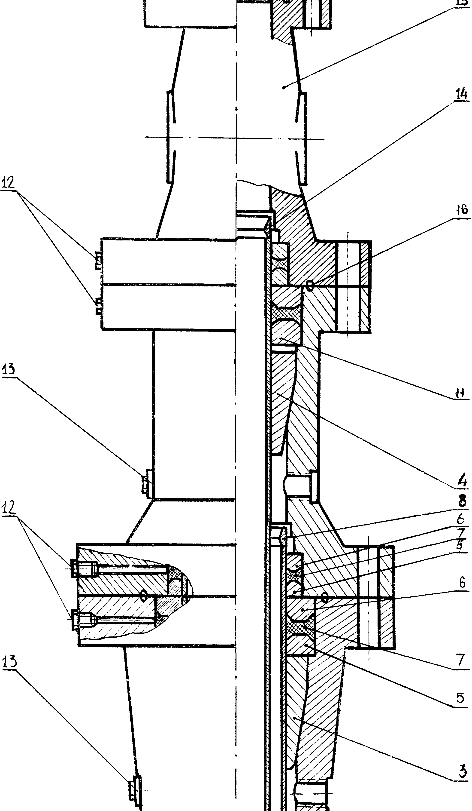
Рисунок 3.3 Конструкция колонной головки ОКК2-350-146 (140)х219х299:
1-корпус нижний; 2-корпус верхний; 3-клиньевая подвеска технической колонны; 4-клиньваяподвеска эксплуатационной колонны; 5-нижнее упорное уплотнительное кольцо пакера; 6-верхнее нажимное уплотнительное кольцо пакера; 7-упругий уплотнитель пакера; 8-отбойное кольцо; 9-кондуктор Ду 299; 10-техническая колонна Ду 219; 11-эксплуатационная колонна Ду 146 (140); 12-пробка контрольного отверстия герметичности пакера; 13-боковой отвод для монтажа манифольда с задвижкой и вентилем под манометр; 14-отбойное кольцо; 15-трубная головка фонтанной арматуры.

3.2 Описание работы скважины
Каждая скважина эксплуатирует один определенный эксплуатационный объект, эксплуатация производится фонтанным способом. С забоя или интервала перфорации, за счет пластовой энергии расширяющегося газа, пластовые флюиды (газ, конденсат, пластовая вода) по колонне НКТ поднимаются на устье скважины и далее, через фонтанную арматуру и манифольд устья скважины, проходя запорную арматуру, поступают в промысловый газопровод (шлейф).
Ингибитор гидратообразования (метанол) по индивидуальному метанолопроводу, через вентиля и колодку подается в затрубное пространство скважины, где стекая на забой скважины, растворяется в потоке рабочей среды, чем обеспечивается предотвращение гидратообразования на всем пути транспорта газа до потребителя.

3.3 Возможные осложнения при работе скважин
Гидратообразование и самозадавливание скважин пластовой жидкостью - наиболее часто встречающихся осложнений при работе скважин.

3.3.1 Освоение скважины при гидратообразовании
Гидраты - твердые кристаллические соединения углеводородов с водой. Предупреждение гидратообразования в газовых потоках скважин, шлейфов и промысловых установках осуществляется путем ввода на устье скважин ингибитора гидратообразования – метанола. Образование гидратов в стволе скважины или шлейфе существенно снижает пропускную способность газопроводных конструкций или приводит к полному их перекрытию (гидратные пробки). Место образования гидратов определяется по перепаду давления – по пути следования газового потока давление увеличивается до места образования гидрата и резко снижается после.
Образование гидрата в колонне НКТ обнаруживается по снижению давления на буфере скважины (шлейфе) и росту давления в затрубном пространстве скважины, понижению температуры газа. Для очистки колонны НКТ от гидратов необходимо:
– остановить скважину;
– перевести подачу метанола в трубки;
– закачать в трубки 100 – 200 литров метанола.
После выравнивания давления в трубном и затрубном пространстве и прекращении роста давления в трубном пространстве продуть скважину на факел для этого:
В случае если проведение вышеперечисленных операций не приводит к очистке колонны НКТ от гидратов применяют метанольные ванны. Метанольные ванны – химический метод очистки скважинного оборудования и газопромысловых коммуникаций от гидратов. Скважину оставляют закрытой до момента разложения газогидратной пробки, о чем будет свидетельствовать подъем давления на буфере скважины до статического или падение давления с последующим ростом до статического. Перед пуском скважины в работу ее необходимо продуть на факел через колонну НКТ для удаления жидкости.
Время разложения газогидратной пробки и необходимый объем метанола для проведения данной операции зависят от величины пробки, термобарических условий и конструктивных особенностей данной скважины.
Газогидратные пробки в межтрубном пространстве обнаруживаются по падению давления в затрубном пространстве скважины, при нормальном буферном давлении. Операция ликвидации гидратов в этом случае производится по следующей схеме:
- закрыть шлейфовую и трубную рабочую задвижки;
- перевести подачу метанола в колонну НКТ;
- открыть затрубную рабочую, межструнную и факельную задвижки.
Если продувка затрубного пространства скважины не приводит к ликвидации газогидратной пробки, то в таком случае применяют метанольную ванну затрубного пространства, технология проведения операции аналогична рассмотренному выше, но применительно к затрубному пространству.
Другой опасной точкой газопроводных коммуникаций с точки зрения гидратообразования является участок газопровода, непосредственно примыкающий к штуцеру, в результате дроссельного эффекта при прохождении штуцера резко снижается температура газа, что может привести к гидратообразованию.
В случае образования гидрата «под штуцером» подачу метанола переводят в шлейф работающей скважины для физико-химического разрушения гидрата. Если это не производит должного эффекта, применяют метанольную ванну.
При более сложных случаях образования газогидратных пробок, когда перечисленные методы не приносят должного эффекта, в дополнение к физико-химическим методам применяют тепловые методы, связанные с тепловым воздействием на гидраты.

3.3.2 Освоение скважины при самозадавливании.
Методы борьбы с самозадавливанием скважин пластовой жидкостью подразделяют на методы, уменьшающие поступление пластовых вод в скважину (изоляционные работы; селективное вскрытие пластов; ограничение отборов пластовой продукции, способствующее снижению притока пластовой воды), и методы, освобождающие ствол скважины от забойной жидкости (увеличение скоростей газа за счет снижения устьевого давления или увеличения притока).
Методы, уменьшающие поступление пластовых вод в скважины, снижают добывные возможности скважин. Проведенные изоляционные работы по ограничению притока воды и селективное вскрытие продуктивных горизонтов уменьшают эффективную толщину продуктивных горизонтов и тем самым влияют на падение дебита скважин. Технологическое ограничение отборов продукции не всегда может быть выполнено при плановых отборах газа, имеющимся эксплуатационным фондом скважин. Эти факторы, а также подтягивание границы ГВК к забоям добывающих скважин служат основными причинами такого осложнения в эксплуатации скважин как самозадавливание скважин пластовой жидкостью.
Самозадавливание скважины пластовой жидкостью, в конечном счете, приводит к ее полной остановке. О самозадавливании скважины можно судить по падению давления одновременно на буфере и в затрубном пространстве скважины. Для удаления жидкости с забоя скважины, осуществляют ее продувку на факел. Вследствие того, что площадь внутреннего сечения НКТ меньше площади проходного сечение затрубного пространства, для газлифтного подъема жидкости по колонне НКТ требуются меньшие скорости, а следовательно, и дебит газа, поэтому продувку скважин следует производить через колонну НКТ, что в свою очередь должно привести к выносу жидкости из скважины.
Если собственного статического давления скважины недостаточно для выноса скопившейся на забое и в стволе скважины жидкости, лучевая схема сбора газа позволяет применить перепуск газа из скважин с более высоким статическим давлением в затрубное пространство «задавленной» скважины.

4 Гидравлический расчет газопроводов /4/

4.1 Основные формулы для гидравлического расчета газопровода в условиях стационарного и изотермического движения газа
Стационарным режимом газопередачи называется такой, при котором скорость газа и давление в любом сечении трубопровода не зависят от времени. Стационарность течения газа характеризуется постоянством массового расхода:
G=u₁F₁=u₂F₂=const (4.1)
где G –массовый расход газа, кг/сек; u – массовая скорость, кг/(м²⋅с).
u=ρ⋅ω (4.2)
где ρ – плотность газа, кг/м³, ω – линейная скорость потока, м/с.
Связь между объемным и массовым расходом газа:
G=Q⋅ρ (4.3)
Q – объемный расход, м³/с.
ρ=ρ₀⋅z₀⋅Р⋅Т₀/(Р₀⋅Т⋅z) (4.4)
где ρ₀, z₀ – плотность и коэффициент сверхсжимаемости при Р₀=0,1013 МПа и Т₀=293 К, Р – абсолютное давление газа в данном сечении газопровода, МПа, Т – температура газа, К, z – коэффициент сверхсжимаемости при данных Р и Т.
Так как плотность газа зависит от давления и меняется по длине газопровода, то меняется и объемный расход.
Относительная плотность газа – плотность отнесенная к плотности воздуха при 20^{о}С:
Δ=ρ/1,293 (4.5)
Зная приведенные к нормальным условиям расход и плотность, давление, температуру, коэффициент сверхсжимаемости газа, и диаметр газопровода мы можем рассчитать объемный и весовой расход газа, весовую и линейную скорость газа.
В настоящее время гидравлический расчет газопроводов с рабочим давлением превышающим 0,3 МПа, для условий стационарного и изотермического режима выполняется по формуле:
Q=0,326⋅10⁻⁶⋅d^{2,5}[(P_{н}²–Р_{к}²)/(λ⋅Δ⋅Т⋅z⋅L)]^{0,5} (4.6)
где d – внутренний номинальный диаметр газопровода, мм, λ – коэффициент гидравлического сопротивления, Т – температура перекачиваемого газа, К, Δ – относительная плотность газа, L – длина расчетного участка, км, P_{н} и Р_{к} – соответственно начальное и конечное давление газа на рассматриваемом участке, кгс/см², z – коэффициент сверхсжимаемости газа.
Для учета рельефа местности рассматриваемый участок разбивается на прямолинейные отрезки с усредненным постоянным уклоном. Отметка начальной точки принимается равной нулю (h_{н}=0); отметки точек, расположенных выше начальной имеют знак плюс, а ниже начальной – минус. Формула (4.6) с учетом рельефа трассы имеет вид:
Q=0,326⋅10⁻⁶⋅d^{2,5}[(P_{н}²–Р_{к}²(1+a⋅h_{k}))/(λ⋅Δ⋅Т⋅z⋅L⋅(1+a⋅0,5⋅∑(h_{i}+h_{i-1})⋅l_{i})/L)]^{0,5} (4.7)
где а=Δ/(14,64⋅Т⋅z), 1/м, h_{k} – отметка конечной точки расчетного участка относительно начальной, м, h_{i} – отметка i-й точки трассы относительной начальной, м, l_{i} – длина i-го участка, км.

4.2 Расчет гидравлического сопротивления газопроводов
Режим течения газа в газопроводах, как правило, турбулентный по квадратичному или смешанному законам сопротивления.
Коэффициент гидравлического сопротивления для смешанного закона сопротивления рассчитывается по формуле:
λ=0,067(158/Re+ε)^{0,2} (4.8)
где Re=ω⋅D/ν=ω⋅D⋅ρ/μ – число Рейнольдса, ν, μ – коэффициенты кинематической и динамической вязкости газа, ε=2⋅К/D – относительная шероховатость труб, К – абсолютная шероховатость труб, мм.
Коэффициент гидравлического сопротивления для квадратичного закона сопротивления рассчитывается по формуле:
λ=0,067⋅ε^{0,2} (4.9)
Переход от зоны смешанного сопротивления к зоне квадратичного сопротивления происходит при числе Рейнольдса:
Re_{пер}=11⋅ε^{–1,5} (4.10)
Для учета местных сопротивлений на трассе газопровода (краны, переходы, повороты и т.д.) рекомендуется рассчитанный по приведенным выше формулам коэффициент гидравлического сопротивления увеличивать на 5%:
λ_{расч}=1,05⋅λ_{т} (4.11)
С течением времени гидравлическое сопротивление газопровода меняется. Под действием твердых частиц, находящихся в сухом газе, шероховатость может уменьшаться. Наличие влаги и сернистых соединений приводит к внутренней коррозии стенок труб и увеличению шероховатости.

4.3 Расчет коэффициента сверхсжимаемости
Для расчета коэффициента сверхсжимаемости воспользуемся уравнением состояния Пенга-Робинсона.
По известному составу смеси, из справочника находем для каждого компонента критические давление (Р_{крi}), температуру (Т_{крi}), ацентрический фактор (W_{i}), коэффициент парного взаимодействия между компонентами (C_{ij}).
Рассчитаем коэффициенты уравнения Пенга-Робинсона для каждого компонента:
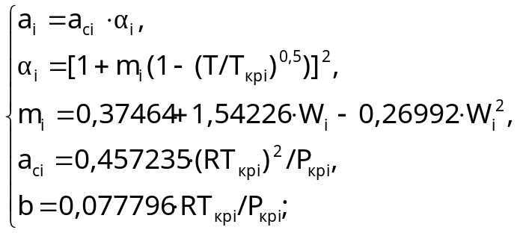 (4.12)
Вычисляем коэффициенты уравнения Пенга-Робинсона для всей смеси:
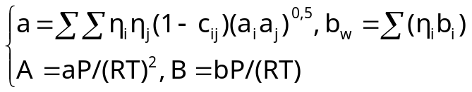 (4.13)
Решаем уравнение состояния Пенга-Робинсона определяем коэффициент сверхсжимаемости смеси как наименьший положительный корень этого у равнения:
z³–(1–B)⋅z²+(A–3B²–B)⋅z–(AB–B²–B³)=0 (4.14)

4.2 Пример гидравлического расчета газопровода
Для примера проведем гидравлический расчет газопровода «Пелятка – Северо-Соленое». Профиль газопровода и числовые данный приведены на рис. 4.1 и в таблице 4.1
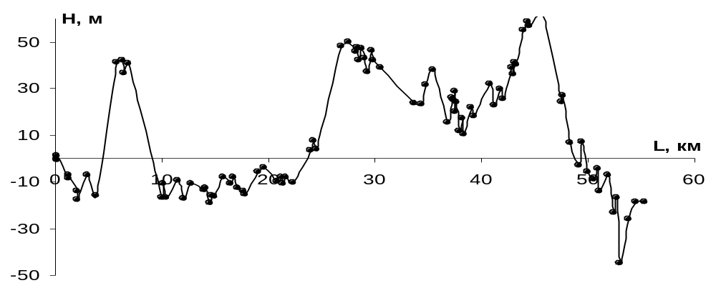
Рис. 4.1 Профиль газопровода «Пелятка – Северо-Соленое»
Рабочее давление в газопроводе: P=5,5 МПа;
рабочая температура газа: Т=243 К;
плотность газа в стандартных условиях: ρ=0,7589 кг/м³;
динамическая вязкость газа: μ=0,0013 мПа⋅с;
длина газопровода: L=55,3 км;
абсолютная шероховатость труб: l_{к}=0,01 м;
расход газа: Q=2740 м³/сут.
Таблица 4.1 Числовые данные профиля газопровода «Пелятка – Северо-Соленое»
№ участка | Δl_{i} | Δh_{i} | № участка | Δl_{i} | Δh_{i}
1 | 0,8 | -18,82 | 48 | 0,3 | 42,98
2 | 0,7 | -18,62 | 49 | 0,2 | 47,08
3 | 0,8 | -26,02 | 50 | 0,2 | 42,28
4 | 0,3 | -44,82 | 51 | 0,1 | 47,48
5 | 0,2 | -17,02 | 52 | 0,6 | 45,78
6 | 0,6 | -23,12 | 53 | 0,7 | 50,08
7 | 0,8 | -7,32 | 54 | 2,4 | 47,98
8 | 0,2 | -14,22 | 55 | 0,2 | 3,98
9 | 0,4 | -4,32 | 56 | 0,3 | 7,48
10 | 0,5 | -9,12 | 57 | 1,7 | 3,38
11 | 0,5 | -5,82 | 58 | 0,7 | -10,52
12 | 0,3 | 7,28 | 59 | 0,2 | -8,12
13 | 0,8 | -3,22 | 60 | 0,1 | -10,92
14 | 0,7 | 6,78 | 61 | 0,5 | -7,92
15 | 0,2 | 26,98 | 62 | 1,2 | -10,02
16 | 1,8 | 24,18 | 63 | 0,6 | -4,12
17 | 1,2 | 61,18 | 64 | 1,2 | -5,92
18 | 0,1 | 56,68 | 65 | 0,1 | -15,52
19 | 0,4 | 58,68 | 66 | 0,6 | -14,02
20 | 0,7 | 54,98 | 67 | 0,4 | -12,92
21 | 0,1 | 39,98 | 68 | 0,3 | -8,02
22 | 0,2 | 40,98 | 69 | 0,6 | -11,02
23 | 0,1 | 35,98 | 70 | 0,9 | -8,02
24 | 0,8 | 38,98 | 71 | 0,2 | -16,32
25 | 0,3 | 25,28 | 72 | 0,2 | -16,02
26 | 0,5 | 29,58 | 73 | 0,4 | -19,02
27 | 0,5 | 22,68 | 74 | 0,1 | -12,62
28 | 1,5 | 32,08 | 75 | 1,2 | -13,42
29 | 0,2 | 18,18 | 76 | 0,8 | -11,02
30 | 0,7 | 21,68 | 77 | 0,5 | -17,22
31 | 0,2 | 10,48 | 78 | 1,1 | -9,72
32 | 0,2 | 17,28 | 79 | 0,2 | -17,02
33 | 0,3 | 11,68 | 80 | 0,2 | -10,82
34 | 0,1 | 23,98 | 81 | 3,2 | -16,82
35 | 0,1 | 19,98 | 82 | 0,3 | 40,84
36 | 0,1 | 28,68 | 83 | 0,2 | 36,71
37 | 0,1 | 24,98 | 84 | 0,6 | 42,03
38 | 0,5 | 26,08 | 85 | 1,9 | 41,15
39 | 1,3 | 15,18 | 86 | 0,8 | -15,86
40 | 0,7 | 37,88 | 87 | 0,9 | -7,34
41 | 0,4 | 31,68 | 88 | 0,1 | -17,66
42 | 0,7 | 23,28 | 89 | 0,7 | -14,06
43 | 3,1 | 23,78 | 90 | 0,1 | -7,22
44 | 0,8 | 38,98 | 91 | 1 | -8,79
45 | 0,1 | 41,98 | 92 | 0,1 | 0,88
46 | 0,4 | 45,98 | 93 | 0,1 | -0,72
47 | 0,3 | 36,98
Программа расчета коэффициента сверхсжимаемости
CLS
n = 8: r = .0083675
INPUT "Введите рабочее давление, МПа"; P
INPUT "Введите рабочую температуру, К"; T
DIM nu(n), Pkr(n), Tkr(n), ac(n), a(n), b(n), alf(n), m(n), c(n, n), w(n), el$(n)
DEF fnz (z) = z ^ 3 - (1 - Bb) * z ^ 2 + (Ab - 3 * Bb ^ 2 - 2 * Bb) * z - (Ab * Bb - Bb ^ 2 - Bb ^ 3)
FOR i = 1 TO n
READ nu(i), Tkr(i), Pkr(i), w(i)
NEXT i
FOR i = 1 TO n
FOR j = i TO n
READ c(i, j)
c(j, i) = c(i, j)
NEXT j
NEXT i
FOR i = 1 TO n
READ el$(i)
NEXT i
FOR i = 1 TO n
b(i) = .077796 * r * Tkr(i) / Pkr(i)
ac(i) = .457235 * (r * Tkr(i)) ^ 2 / Pkr(i)
m(i) = .37464 + 1.54226 * w(i) - .26992 * w(i) ^ 2
alf(i) = (1 + m(i) * (1 - (T / Tkr(i)) ^ .5)) ^ 2
a(i) = ac(i) * alf(i)
NEXT i
a = 0: b = 0
FOR i = 1 TO n
b = b + nu(i) * b(i)
FOR j = 1 TO n
a = a + nu(i) * nu(j) * (1 - c(i, j)) * (a(i) * a(j)) ^ .5
NEXT j
NEXT i
Ab = a * P / (r * T) ^ 2
Bb = b * P / (r * T)
z2 = 2.5: z = 2.5
f2 = fnz(z2)
10
z = z - .01
f = fnz(z)
IF f2 * f > 0 THEN f2 = f: z2 = z: GOTO 10
f1 = f: z1 = z
z0 = z1 + z2
20
z = (z1 + z2) / 2
f = fnz(z)
IF ABS(z0 - z) <= .0001 THEN GOTO 30
IF f1 * f > 0 THEN z1 = z ELSE z2 = z
z0 = z: GOTO 20
30
PRINT "Коэффициент сверхсжимаемости смеси z="; USING "#.######"; z;

DATA 0.0025, 126.20, 3.40, 0.039
DATA 0.0013, 304.13, 7.37, 0.239
DATA 0.9536, 190.66, 4.61, 0.011
DATA 0.0314, 305.33, 4.87, 0.099
DATA 0.0057, 369.85, 4.25, 0.153
DATA 0.0016, 407.84, 3.63, 0.183
DATA 0.0015, 425.16, 3.80, 0.199
DATA 0.0026, 469.80, 3.38, 0.251

DATA 0.000, 0.000, 0.025, 0.010, 0.090, 0.095, 0.095, 0.100
DATA 0.000, 0.105, 0.130, 0.125, 0.115, 0.115, 0.115
DATA 0.000, 0.005, 0.010, 0.025, 0.025, 0.030
DATA 0.000, 0.005, 0.010, 0.010, 0.010
DATA 0.000, 0.000, 0.000, 0.020
DATA 0.000, 0.000, 0.005
DATA 0.000, 0.005
DATA 0.000

DATA "азот", "углекислый газ", "метан", "этан", "пропан", "изобутан", "бутан", "пентан+в"

Результаты работы программы

Расчет коэффициента сверхсжимаемости при рабочих давлении и температуре
Введите рабочее давление, МПа? 5.5
Введите рабочую температуру, К? 243
Коэффициент сверхсжимаемости смеси z=0.740549

Расчет коэффициента сверхсжимаемости при стандартных условиях

Введите рабочее давление, МПа? .1
Введите рабочую температуру, К? 293
Коэффициент сверхсжимаемости смеси z=0.997423
Программа гидравлического расчета трубопровода
CLS
rost = .758991: zst = .997423: z = .763986: mu = .0013
L = 55.3: Hk = -18.82: d = .72: lk = .001
Q = 2740: Pn = 5.5: T = 243: n = 93
DIM dl(n), sh(n)
FOR i = n TO 1: READ dl(i): NEXT i
FOR i = n TO 1: READ sh(i): NEXT i
Q = Q * 1000 / 86400
PRINT "Q="; Q; "¬3/б"
eps = 2 * lk / d
PRINT "eps="; USING "#.#####"; eps
v = (4 * Q / 3.14 * d ^ 2) ^ .5
PRINT "v="; v; "¬/б"
ro = rost * Pn * 293 * zst / (.1013 * T * z)
PRINT "ro="; ro; "ЄЈ/¬3"
Re = v * d * ro / mu
PRINT "Re="; Re
Reper = 11 * (eps) ^ (-1.5)
PRINT "Reper="; Reper
IF Re > Reper THEN lam = .067 * (eps) ^ .2 ELSE lam = .067 * (158 / Re + eps) ^ .2
lam = 1.05 * lam
PRINT "lambda="; USING "#.#####"; lam
rr = rost / 1.29
a = rr / (14.64 * T * z)
summa = 0
FOR i = 1 TO n
summa = summa + sh(i) * dl(i)
NEXT i
Pk = (((Pn * 10 ^ 7) ^ 2 - (Q * 86400 / (.326 * 10 ^ -6 * (d * 1000) ^ 2.5)) ^ 2 * rr * z * T * L * lam * (1 + a * .5 * summa / L)) / (1 + a * Hk)) ^ .5 / 10 ^ 7
PRINT "Pk="; Pk; "МПа"

DATA 8,7,8,3,2,6,8,2,4,5,5,3,8,7,2,18,12,1,4,7,1,2,1,8,3,5,5,15,2,7,2,2,3
DATA 1,1,1,1,5,13,7,4,7,31,8,1,4,3,3,2,2,1,6,7,24,2,3,17,7,2,1,5,12,6,12,1
DATA 6,4,3,6,9,2,2,4,1,12,8,5,11,2,2,32,3,2,6,19,8,9,1,7,1,10,1,1
DATA -37.44,-44.64,-70.84,-61.84,-40.14,-30.44,-21.54,-18.54,-13.44,-14.94,1.46
DATA 1.06,4.06,3.56,33.76,51.16,85.36,117.86,115.36,113.66,94.96,80.96,76.96
DATA 74.96,64.26,54.86,52.26,54.76,50.26,39.86,32.16,27.76,28.96,35.66,43.96
DATA 48.66,53.66,51.06,41.26,53.06,69.56,54.96,47.06,62.76,80.96,87.96,82.96
DATA 79.96,90.06,89.36,89.76,93.26,95.86,98.06,51.96,11.46,10.86,-7.14,-18.64
DATA -19.04,-18.84,-18.94,-14,-14,-10.04,-21.44,-29.54,-26.94,-20.94,-19.04,
DATA -19.04,-24.34,-32.34,-35.04,-31.64,-26.04,24.44,-28.24,-26.94,-26.74,-27.84
DATA -27.64,24.02,77.55,78.84,83.18,25.29,-23.2,-25,-31.72,-21.28,-16.01,-7.91,
DATA 0.16,-0.72
Результаты работы программы
Q= 31.71296 м3/с
eps=0.00278
v= 4.576317 м/с
ro= 64.8702 кг/м3
Re= 164418.4
Reper= 75135.72
lambda=0.02168
Pk= 5.466386 МПа

Заключение
По результатам работы программы мы определили скорость движения газа в газопроводе, выяснили, что газ движется по квадратичному закону. Рассчитали коэффициент гидравлического сопротивления. Нашли давление в конце трубопровода.

Использованная литература:
- Анализ разработки газовых и газоконденсатных месторождений Норильского промышленного района. /Под ред. Новожилова А.А. – Норильск, 1997.
2. Алиев З.С., Андреев С.А., Власенко А.П. Технологический режим работы газовых скважин. – М.: Недра, 1978. – 279 с.
3. Годовой отчет и объяснительная записка по основной деятельности предприятия АО «НОРИЛЬСКГАЗПРОМ» за 1997 г. – Норильск, 1997.
4. Коротаев Ю.П., Ширковский А.И. Добыча, транспорт и подземное хранение газа. – М. Недра, 1984. – 487 с.
5. Комплексный проект разработки группы месторождений ПО «Норильскгазпром» /Под. ред. Новожилова А.А. – Норильск, 1990. – с. 770.

